Министерство науки и высшего образования Российской Федерации

федеральное государственное автономное   
образовательное учреждение высшего образования   
«Самарский национальный исследовательский университет   
имени академика С. П. Королева»

Институт информатики и кибернетики

Кафедра технической кибернетики

**Технологии сетевого программирования**

**Отчет по лабораторной работе 1**

**«Проектирование приложения»**

Выполнили:

Яркоев А. О.,

Назаров С. А.

группа 6304-010302D

Самара, 2025

1. **Подключение к базе**

Использовали приложение Docker Desktop, в нем использовали контейнер habr-pg, для работы с pgAdmin, а также подключили через DBeaver.

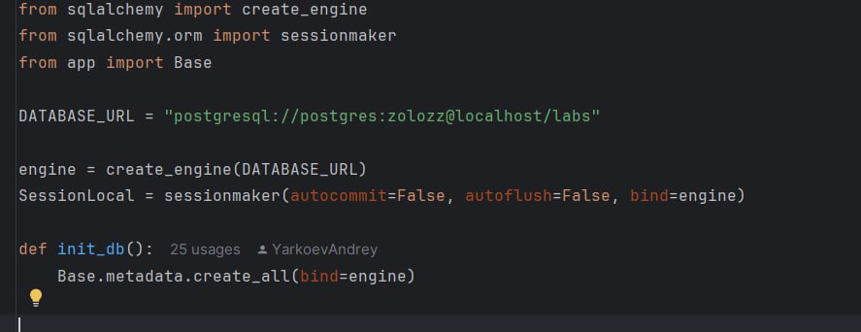

**Рисунок 1: файл database.py**

Импорт необходимых модулей: SQLAlchemy для работы с базой данных PostgreSQL. Также создаем движок базы данных, импортируем класс с моделями. Далее даем ссылку на нашу БД, в которой указаны все необходимы параметры, создаем объект, который используется для выполнения операций с бд. Далее создаем класс сессий и функцию, которая используется для инициализации бд.

1. **Список используемых моделей.**

Модели: User, Category, Product, Review, Order, Orderitem.

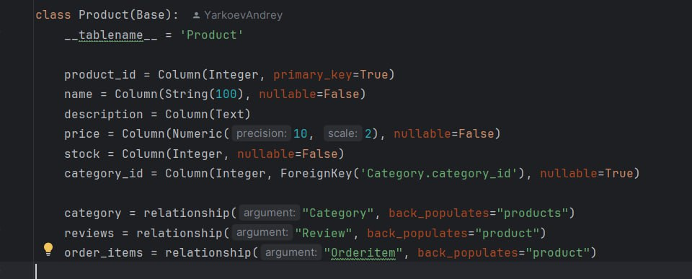

**Рисунок 2: Модель класса Product**

1. **Самое сложная технология на этапе разработки.**

Самым сложным для нас оказалось написание тестов, особенно тест на получение последнего заказа пользователя, а также разнесение функций в отдельные пай-файлы по моделям.

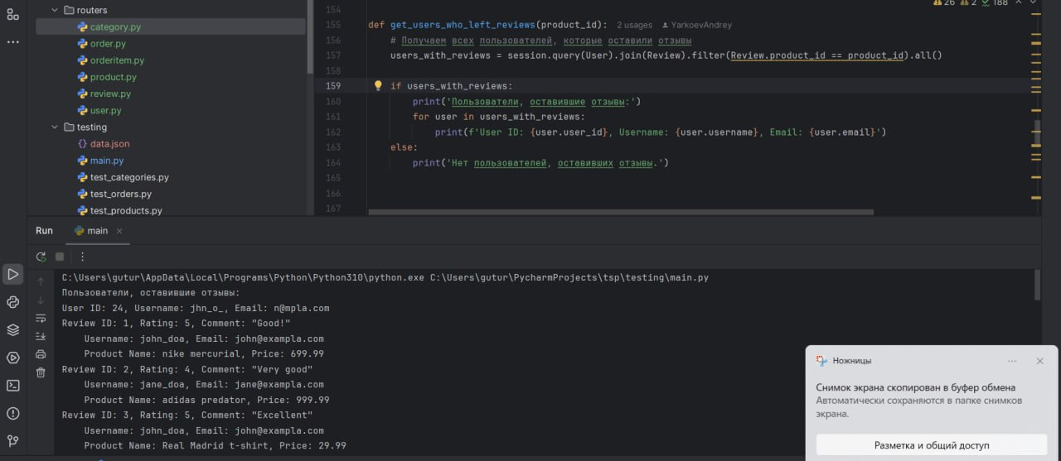

**Рисунок 3**

Тестовая функция для получения всех пользователей, которые оставили отзыв. Создаем переменную **users_with_reviews,** в которую фильтруем всех пользователей, оставивших отзыв и получаем продукт на который он был оставлен. Далее проверяем данную переменную на наличие пользователей оставивших отзыв. Если они есть, выводим их, их юзернейм и эмейл. В противном случае, выводим: «Нет пользователей, оставивших отзыв».